

**周度市场报告**

**2025年4月28日** 

市场综述

上周富时中国A50指数周涨0.05%，标准普尔500指数周跌2.55%。美元兑离岸人民币周跌0.15%。LME铜周涨1.87%，COMEX黄金周涨3.21%，COMEX白银周涨0.51%。WTI原油周跌2.06%。ICE原糖期货主力合约周涨1.97%，ICE棉主力合约周涨2.34%，MB铁矿石周涨1.13%。

图表1：全球资产涨跌幅

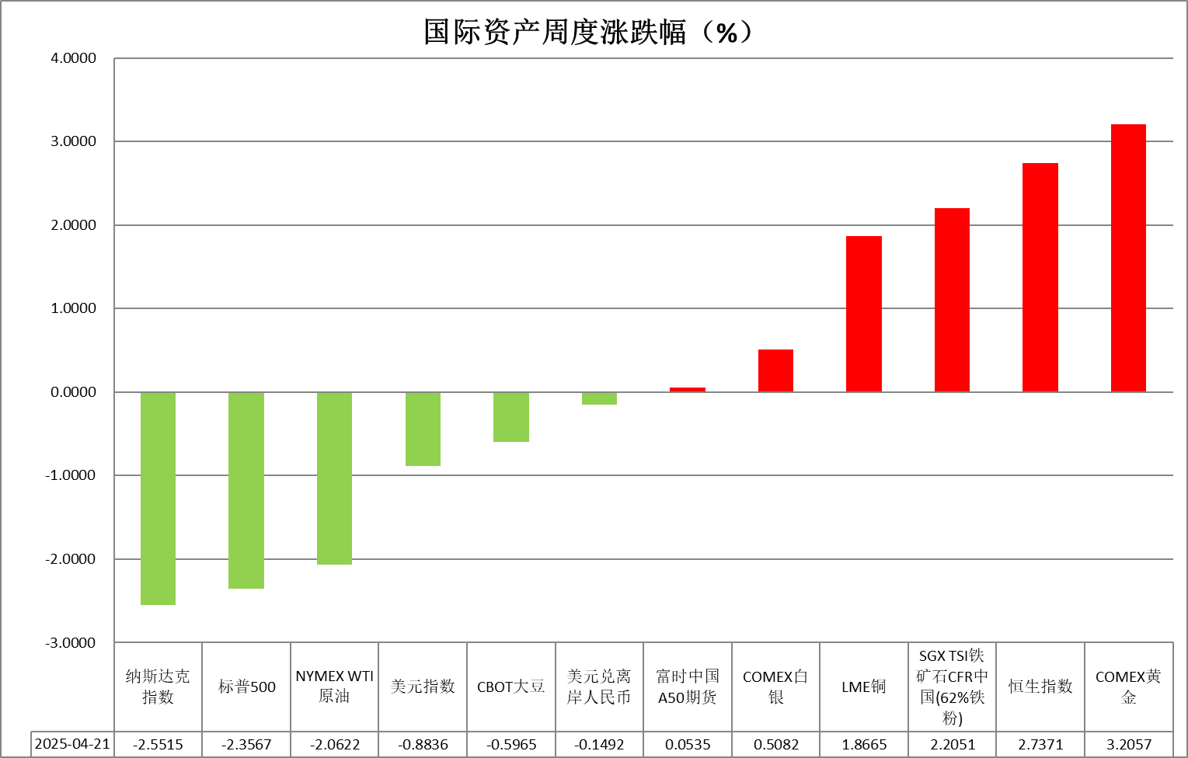

资料来源：公开资料整理，瑞达国际

* **周度事件汇总**

【美国总统特朗普表示，尽管对美联储未能更迅速地降息感到不满，但没有解雇美联储主席鲍威尔的计划，希望鲍威尔在利率问题上采取更积极的行动。此外，美国财长贝森特在一场闭门的投资者会议上表示，关税僵局不可持续，预计将在不久的将来，形势有所缓和。】

【美联储发布经济状况“褐皮书”。褐皮书显示，自上次报告以来，经济活动几乎没有变化，但国际贸易政策的不确定性在各份报告中普遍存在。仅有五个地区经济活动略有增长，三个地区报告经济活动基本保持不变，其余四个地区报告经济活动略有下降。这些言论可能会支持降息将需要一段时间的观点。】

【美国商务部下属的国际贸易署统计数据显示，3月赴美外国游客数量较去年同期下降近12%，降幅较2月的2%大幅扩大。】

【美国3月谘商会领先指标环比降0.7%，为2023年10月以来最大降幅，预期降0.5%，前值从降0.3%修正为升0.2%；同步指标环比升0.1%，前值升0.3%；滞后指标环比降0.1%，前值升0.4%。】

【据美国财政部数据，4月份美国关税收入激增逾60%，至少达到150亿美元，这将创下单月历史最高纪录。】

【美国上周初请失业金人数22.2万人，预期为22.2万人，前值从21.5万人修正为21.6万人。】

【美国3月耐用品订单环比升9.2%，预期升2.0%，前值从升1.0%修正为升0.9%。】

【美国4月标普全球制造业PMI初值50.7，预期49.1，3月终值50.2；服务业PMI初值51.4，预期52.8，3月终值54.4；综合PMI初值51.2，预期52.2，3月终值53.5。】

【国际货币基金组织（IMF）发布的4月《世界经济展望报告》显著调降全球经济增速，并警告贸易紧张局势的迅速升级和极高的政策不确定性预计将对全球经济活动产生重大影响。IMF基于截至4月4日公布的关税措施的参考预测，全球经济增长率将在2025年降至2.8%，在2026年降至3%，显著低于今年1月预测的两年均为3.3%。上述参考预测中，IMF将今年美国经济增速预测下调0.9个百分点至1.8%，调降幅度之大，位居主要发达经济体之首；预测明年美国经济增速将放缓至1.7%。】

【国际货币基金组织称，预计2025年关税提升将导致全球公共债务占GDP比重上升2.8个百分点，达到GDP的95.1%；如果由于关税导致收入和产出下降幅度超过目前的预测，到2027年，全球债务水平可能会超过GDP的117%。】

【欧洲央行行长拉加德称，关税对经济增长的影响具有负面作用，欧洲应降低内部贸易壁垒；通胀下行的轨迹明显；欧洲央行应保持灵活，随时准备采取行动；欧洲央行在决策方面将极度依赖数据表现；与特朗普进行谈判的空间是存在的。】

【欧洲央行调查显示，预计2025年欧元区经济增长0.9%，此前预测为1.0%；2025年通胀率预计为2.2%，3个月前预测为2.1%；2026年通胀预期为2.0%，三个月前预测为1.9%。】

【欧盟统计局数据显示，2月份欧盟对美国出口较上年同期增长22.4%，创下13个月来的最高出口增长率，总额达到518亿欧元。与此同时，从美国的进口同比增长2.4%，至282亿欧元。】

 **周度品种观点**

|  |  |
| --- | --- |
| **品种** | **观点** |
| **S&P500** | 4月25日当周，标普500指数上涨4.59%至5525.21点；迷你标普500主力合约上涨4.24%至5552.5点。美国上周初请失业金人数符合预期，较前值微幅增加，劳动市场维持韧性。美联储主席鲍威尔强调，央行必须远离政治干预，以确保能够专注于保持通胀稳定和高就业率。美联储官员已于4月26日开始进入静默期，近期将不再公开发表言论。市场普遍预期，美联储利率决议将连续第三次维持利率不变。同时目前已有179家标普500成分股公布一季度财报，多数公司获利情况良好，但同时亦有大量公司警告关税对公司年度利润可能产生的冲击。整体来看，上市公司财报表现良好，支持美股上涨，但在关税冲击下上涨动能预计有限。策略上，建议暂时观望。 |
| **富时中国A50** | 4月25日当周，富时中国A50指数上涨0.45%至13205.71点；新交所富时A50期指主力合约上涨1.06%至13218点。国内方面，中共中央政治局4月25日会议释放重要政策信号，强调加强“超常规跨周期调节”，明确将实施更加积极有力的财政政策和适度宽松的货币政策，包括加快超长期特别国债发行以及创设新型结构性工具等举措，为市场注入中长期信心；同时央行超额续作MLF实现净投放5000亿元，创2023年12月以来新高，保持了流动性合理充裕，释放货币政策稳增长信号。个股方面，近期上市公司大量宣布回购增持计划，同时已披露年报的公司中拟进行分红的公司占比超七成。整体看来，在关税扰动影响退去后，权益市场将重新聚焦国内，目前市场量能明显减少，仍需等待财政与货币政策细则落地及经济数据进一步验证以吸引增量资金，短期来看，在政策效果尚未完全显现前，短期市场或延续震荡格局。策略上，建议暂时观望。 |
| **LME铜** | 国际方面，美联储主席鲍威尔强调，央行必须远离政治干预，以确保能够专注于保持通胀稳定和高就业率。美联储周六开始进入静默期，市场普遍预期，美联储利率决议将连续第三次维持利率不变。国内方面，中共中央政治局召开会议，分析研究当前经济形势和经济工作。会议强调，“适时降准降息，保持流动性充裕，加力支持实体经济”。财长蓝佛安：中国将采取更加积极有为的宏观政策。美元美债方面，在对全球贸易紧张局势缓和的希望推动下，美元指数走高，最终收涨0.325%，报99.61，并结束四周连跌。美债收益率继续回落，基准的10年期美债收益率收报4.24%；对货币政策更敏感的两年期美债收益率收报3.744%。库存方面，截止4月25日，LME总库存为203450吨，较上周环比-9950吨；COMEX总库为131976短吨，较上周环比+6181短吨；SHFE库存为116753吨，较上周环比-54858吨。交易方面，隔夜COMEX铜主力合约震荡走势，涨跌幅-0.2%，报收4.9005。截止4月22日CFTC非商业多头持仓为78607张，空头持仓为53842张，净持仓为净多24765张，环比上周+5288张，净多头持仓增加。操作建议，轻仓逢低短多交易，仅供参考。 |
| **ICE原糖** | 本周美糖7月合约期价上涨，周度涨幅约2.19%。市场关注5月合约到期。巴西航运机构Wiiams发布的数据显示，4月23日止当周，巴西港口等待装运食糖的船只数量为44艘，此前一周为42艘。港口等待装运的食糖数量为187.11万吨，此前一周为169.35万吨。在当周等待出口的食糖总量中，高等级原糖(VHP)数量为182.11万吨根据Wiiams发布的数据，桑托斯港等待出口的食糖数量为124.63万吨，帕拉纳瓜港等待出口的食糖数量为41.3万吨。 |
| **ICE棉花** | 本周美棉7月合约价格上涨，周度涨幅约2.37%。美元走弱，支撑价格。国际方面，美国农业部(USDA)周四公布的出口销售报告显示，4月17日止当周，美国当前市场年度棉花出口销售净增10.4万包，较之前一周减少49%，较前四周均值减少22%。其中，对中国大陆出口销售净减0.53万吨。当周，美国下一年度棉花出口销售净增3.8万包。当周，美国棉花出口装船29.22万包。较之前一周减少11%，较前四周均值减少22%。其中，对中国大陆出口装船0.44万包,当周，美国当前市场年度棉花新销售10.89万包，下一市场年度花新销售3.8万包。 |
| **美元指数** | 截至4月25日，美元指数涨0.3%报99.5836，周涨0.36%。非美货币多数下跌，欧元兑美元跌0.25%报1.1362，周跌0.28%；英镑兑美元跌0.25%报1.3307，周涨0.09%；美元兑日元涨0.72%报143.6665，周涨1.04%。关税预期趋于乐观，美指短线超跌反弹。过去一周美元指数呈先抑后扬格局，关税政策的预期反复导致市场波动加剧。宏观数据方面，3月耐用品订单大幅超出市场预期，但主要归因于非国防航空订单的激增，整体订单增长势头依旧乏力，反映出在关税政策前景不明之下，企业资本开支仍持观望态度。标普4月PMI显示经济扩张放缓，此前维持强劲的服务业PMI持续放缓，但制造业PMI却意外高于预期，制造业活动改善或为经济提供支撑。受美联储政策独立性担忧缓解以及中美贸易战有望降温的提振，美元迎来短线超跌反弹，叠加特朗普对华关税政策上释放温和信号，避险情绪降温驱动风险偏好上行。往后看，关税政策的预期反复以及长久的政府债务问题或仍对美元构成结构性压制，叠加日益抬升的美联储降息预期，美元后续走势或多以震荡看待。  受关税预期影响，欧元区经济前景略显疲软，服务业PMI录得五个月新低，虽制造业PMI略有回升，但综合PMI回落至荣枯分界线。此前欧洲央行如期实施降息25个基点，并在政策声明中删除“限制性政策”表述。中长期于美欧利差走扩的情形下欧元存在走弱的可能性，但短期内欧元或仍受益于美元的持续走弱以及德国财政支出扩张计划。日本4月东京CPI指数大幅上行，进一步强化日本央行鹰派加息预期。美日贸易谈判遇阻，美方表示不会给予日本特殊关税待遇，日元短期内震荡格局看待。 |
| **贵金属** | 截至4月25日，国际贵金属期货普遍收跌，COMEX黄金期货跌0.55%报3330.20美元/盎司，周涨0.05%。COMEX白银期货跌1.43%报33.34美元/盎司，周涨%2.68%。上周初因特朗普威胁解雇美联储主席鲍威尔的言论加剧市场对政策独立性的担忧，避险情绪推动金价续创历史新高。然而，伴随特朗普态度反转并释放中美贸易缓和信号，市场风险偏好回升，金价承压回调。美国经济数据表现分化，4月PMI显示服务业扩张放缓，但制造业意外回暖，耐用品订单大幅增长而核心数据疲软，反映经济基本面仍存隐忧。美联储6月降息预期有所抬升，但5月按兵不动或已成定局，美元短线反弹对金价造成施压。地缘方面，俄乌冲突反复扰动市场情绪，但普京释放和谈信号短暂缓解避险需求。政策和地缘双重积极信号推动市场避险情绪下行，黄金受高位获利了结情绪影响回调压力仍存，但中美关税谈判尚未提上议程，若后续关税政策再添变数，市场避险情绪将再度抬升。往后看，特朗普在关税政策上的预期反复或仍对美元构成结构性压制，叠加日益抬升的美联储降息预期，黄金中长期看多逻辑依然稳固，但短线市场情绪回暖或导致金价上行受阻。白银方面则受经济衰退预期降温所提振，加之持续偏紧的供需格局以及处于历史高位的金银比价，短期内黄金白银或呈现分化走势。操作上建议，仍以逢低布局思路对待。 |

 **周度品种图表**

|  |
| --- |
| 图2：富时中国A50  图1 ：标普500指数 |
| 图4：美国原油价格  图3：LME铜走势图 |
| 图6：ICE棉花期货主力合约日走势图  图5：ICE原糖期货主力合约走势图 |
| 图7：铁矿走势图  图8：大豆走势图 |
| 图9：美元指数走势图  图10：黄金走势图 |

资料源：公开资料整理，瑞达国际

**本周热点日程**



|  |  |  |
| --- | --- | --- |
| **时间** | | **数据/事件** |
| **2025/04/29** | **17:00** | **欧元区4月经济景气指数** |
| **2025/04/29** | **22:00** | **美国4月谘商会消费者信心指数** |
| **2025/04/30** | **17:00** | **欧元区第一季度季调后GDP初值** |
| **2025/04/30** | **20:30** | **美国第一季度实际GDP初值** |
| **2025/05/01** | **22:00** | **美国3月PCE物价指数** |
| **2025/05/01** | **21:45** | **美国4月标普全球制造业PMI终值** |
| **2025/05/01** | **22:00** | **美国4月ISM制造业PMI** |
| **2025/05/02** | **16:00** | **欧元区4月制造业PMI终值** |
| **2025/05/02** | **17:00** | **欧元区3月失业率** |
| **2025/05/02** | **20:30** | **美国4月季调后非农就业人口、失业率** |
| **2025/05/02** | **22:00** | **美国3月耐用品订单初值** |

△ 免责声明

此报告由瑞达国际所编制。本报告采用之资料及意见均相信可靠及准确，但本公司并不对各分析或有关资料之可 靠性及准确性作出全面性保证。本报告只供客户或读者作参考之用，客户或读者不应完全依靠本报告内容作为投资准 则。

本报告之资料及意见如有任何更改，恕不另行通知。本报告并非及并无意图构成任何作价或招揽进行买卖本报告 提及的商品。本公司不会对任何因依靠本报告作出任何买卖而引致之任何损失承担任何责任。



24小时客服电话： 00852 - 25342000/86 - 13603059885

24小时传真电话： 00852 - 25632368

客服邮箱： cs@ruida- int . com

客服QQ： 203195058/2938472186

网址：www. ruida- int . com

地址: 香港湾仔菲林明道8号大同大厦17楼05 - 06室